# **openEuler 22.03_LTS RISC-V版本** GIMP**特性测试**

共测试出1个BUG

# 虚拟环境安装

前期测试项目已安装[VMware Workstation 16](https://www.vmware.com/cn/products/workstation-pro/workstation-pro-evaluation.html)虚拟机、[ubuntu-20.04.3-desktop-amd64.iso](https://iso.mirrors.ustc.edu.cn/ubuntu-releases/focal/ubuntu-20.04.4-desktop-amd64.iso)镜像、qemu虚拟机，不再重新安装，直接使用。

# openEuler-RISC-V安装

## 2.1下载镜像

下载地址https://mirror.iscas.ac.cn/openeuler-sig-riscv/openEuler-RISC-V/testing/20220823/v0.1/QEMU/

下载 QEMU 目录下的openeuler-qemu-xfce.qcow2.tar.zst、fw_payload_oe_qemuvirt.elf 和 start_vm_xfce.sh，提取openeuler-qemu-xfce.qcow2.tar.zst到当前目录。

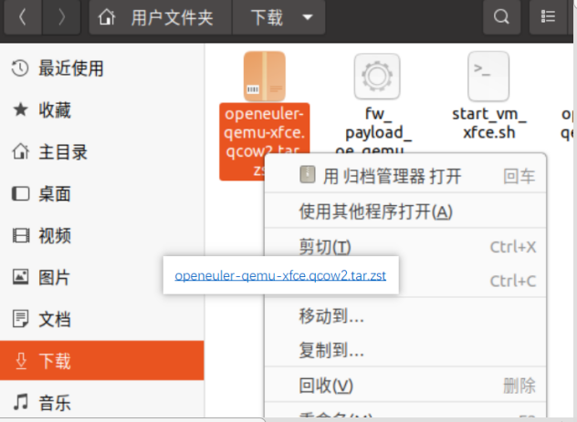

## 2.2启动虚拟机

修改start_vm_xfce.sh文件权限，允许作为程序运行。然后执行./start_vm_xfce.sh

启动成功后，在命令行和图形界面中都出现登录界面，如下所示。

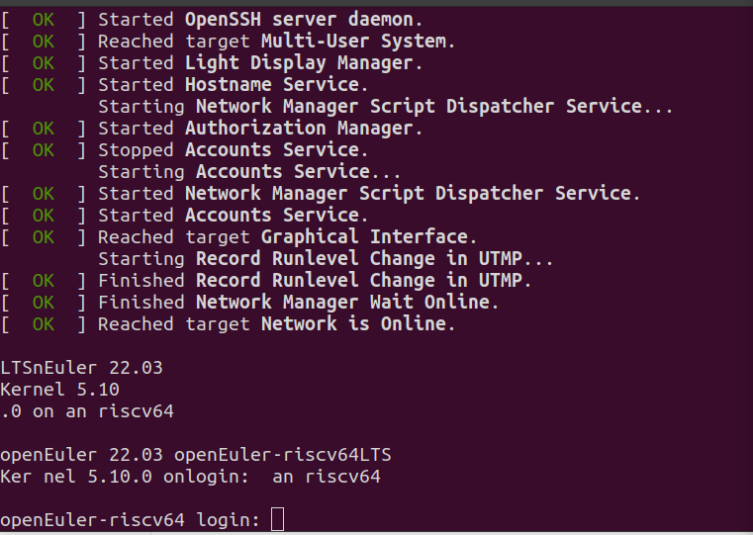

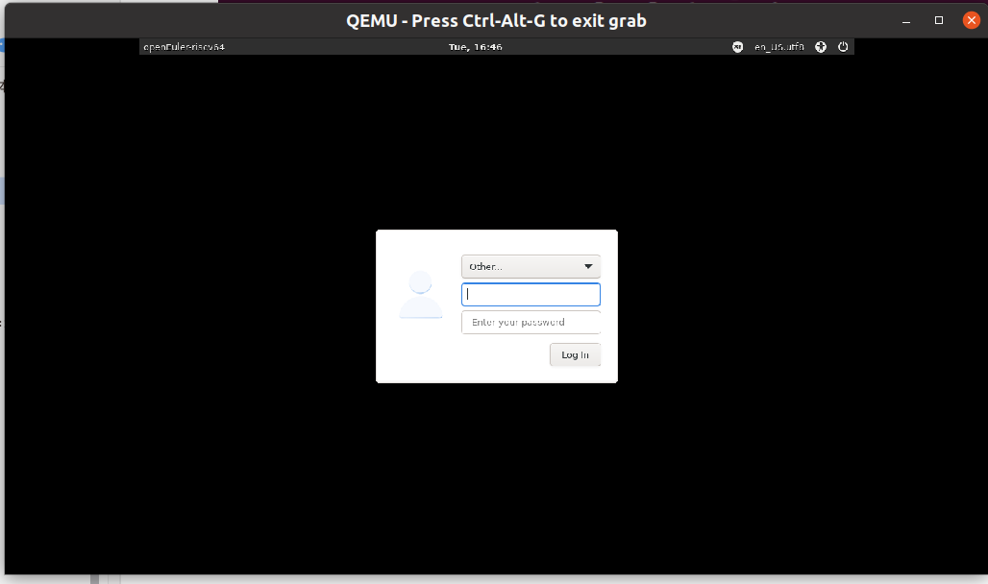

默认用户密码 root openEuler12#$

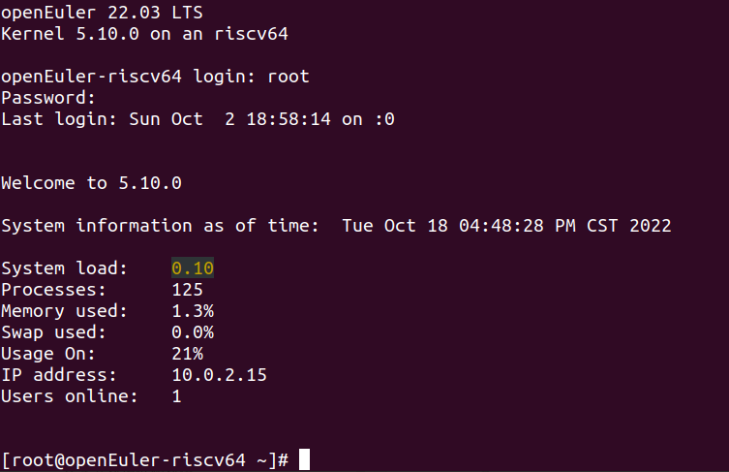

登录成功后出现如下界面：  
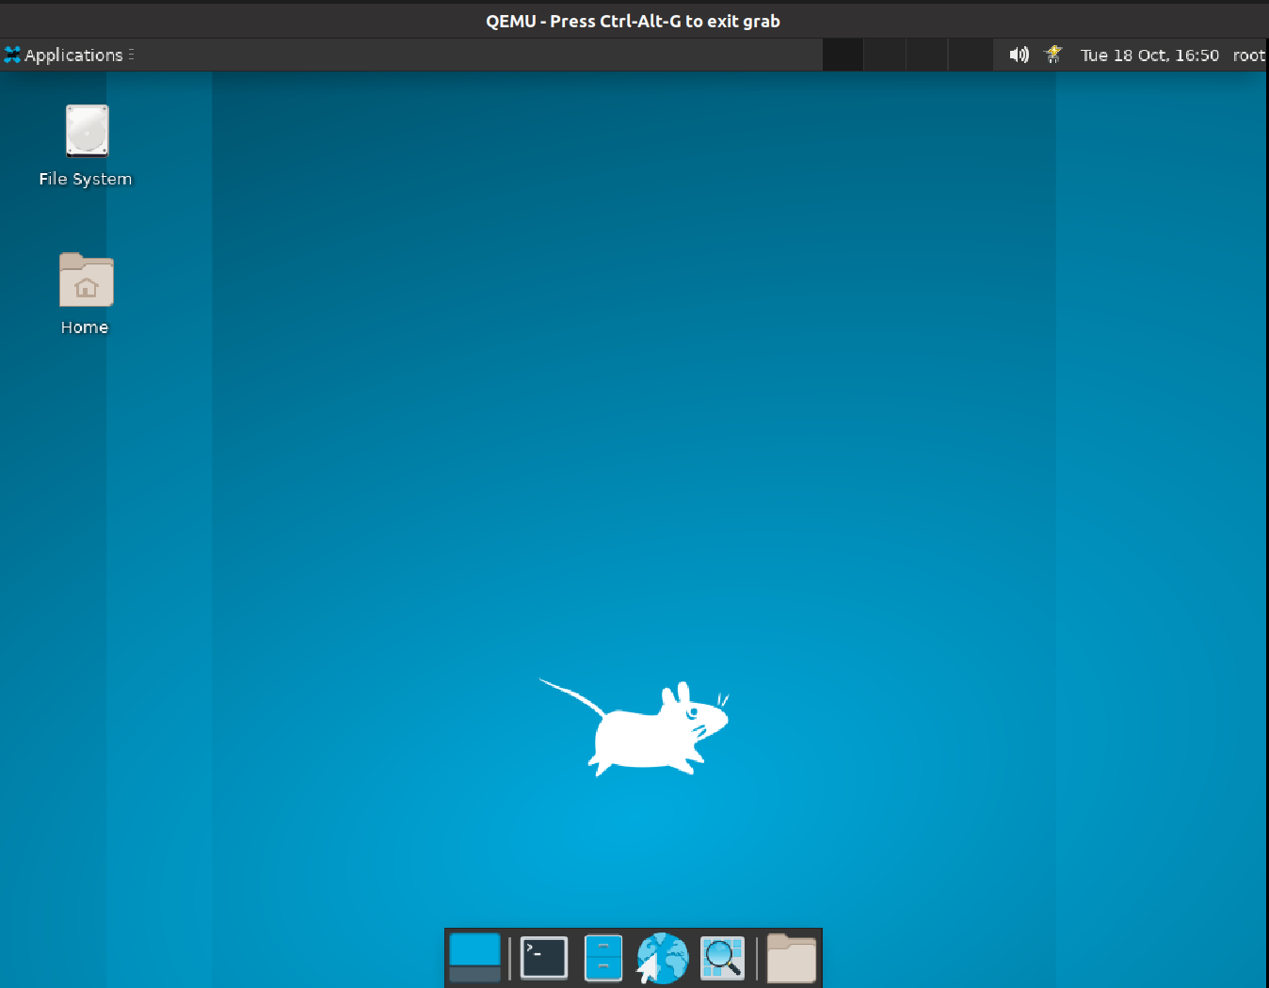

# GIMP安装

在openEuler图形界面中，按快捷键Ctrl+Alt+t，在终端中输入：  
dnf install gimp

安装完成后：

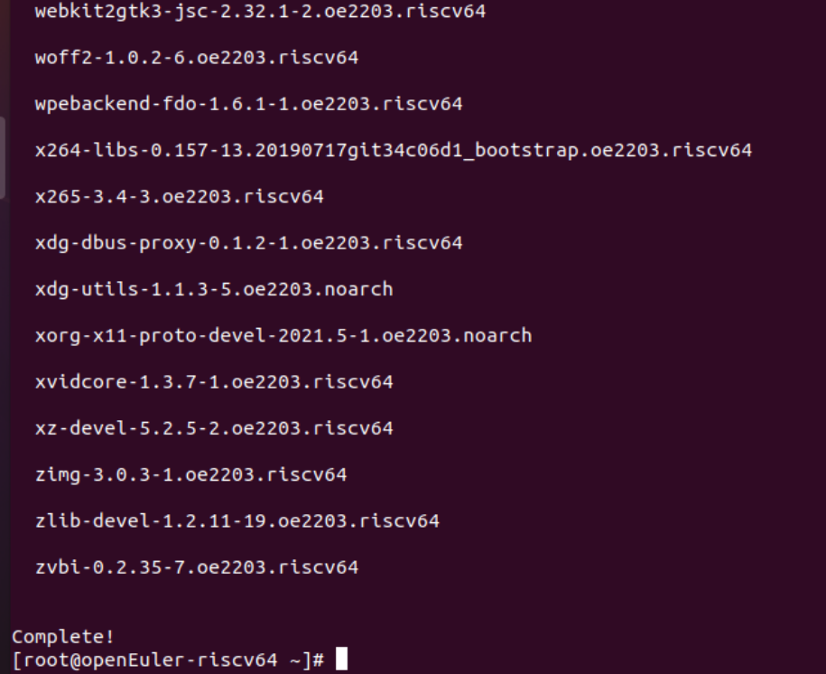

启动GIMP

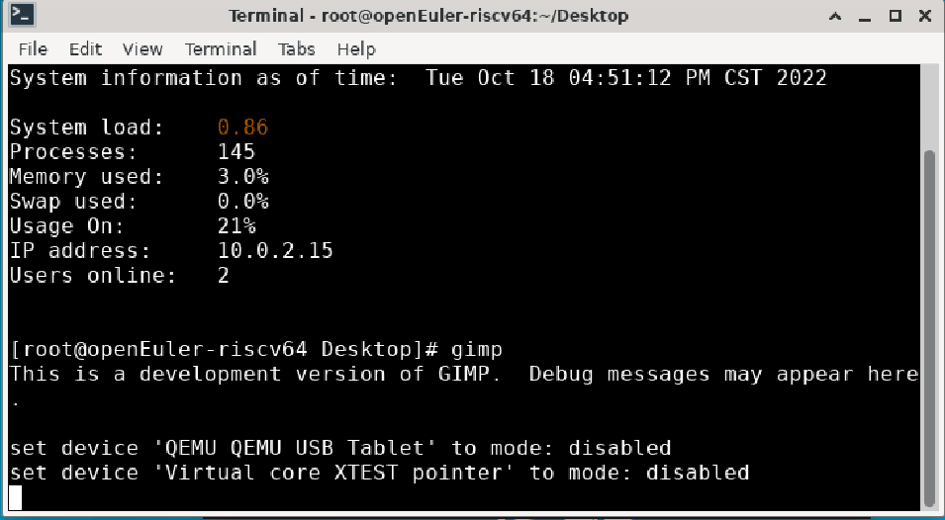

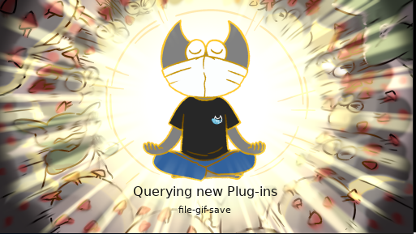

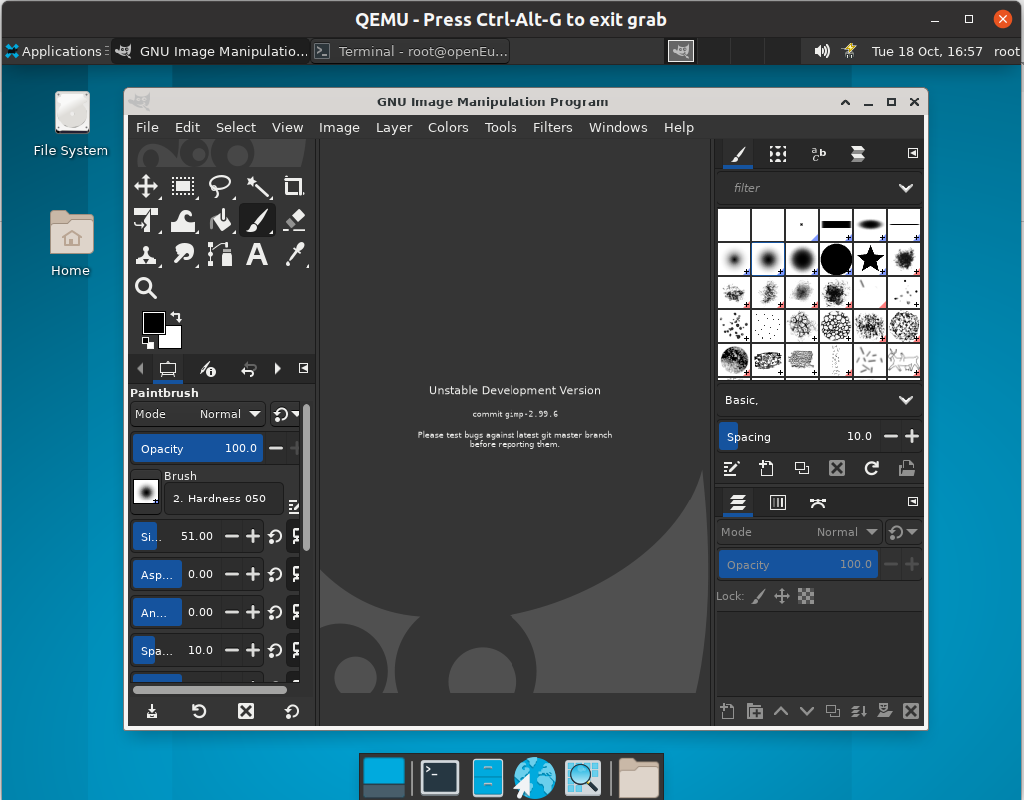

# GIMP基本功能测试

## 4.1 主窗口

GIMP 用户界面现在有多窗口模式、单窗口模式两种模式。

首次打开 GIMP 时，默认以单窗口模式打开。 您可以通过取消选中图像菜单栏中的 Windows -> 单窗口模式选项来启用多窗口模式。退出 GIMP 后，下次 GIMP 将以您选择的模式启动。

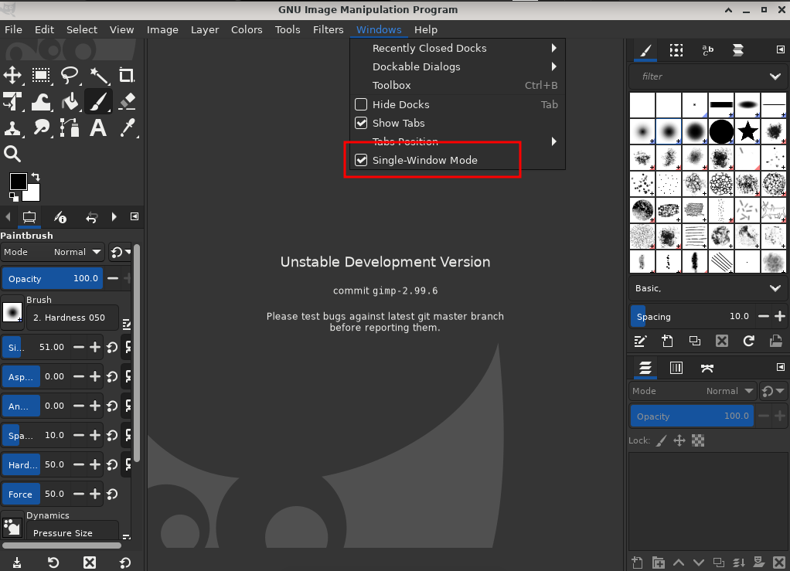

#### **4.1.1 多窗口模式**

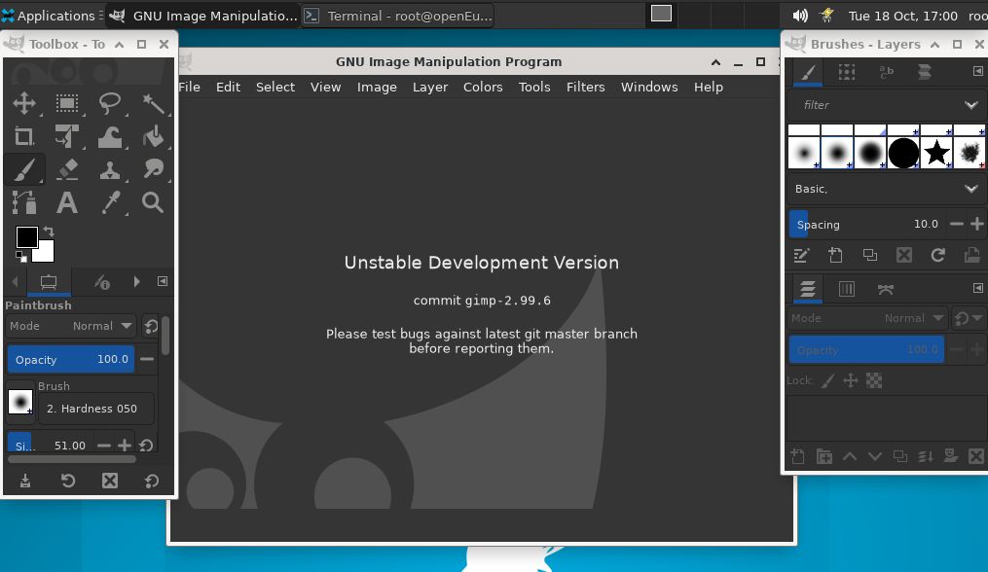

上面的屏幕截图显示了可以有效使用的 GIMP 最基本的多窗口排列。

您将看到两个面板，左侧和右侧，中间有一个图像窗口。第二个图像被部分屏蔽。左侧面板包含工具箱以及工具选项、设备状态、撤消历史记录和图像对话框。右侧面板在多选项卡停靠中包含画笔、图案、字体和文档历史对话框，在另一个多选项卡停靠中包含图层、通道和路径对话框。

* 主工具箱：包含一组用于选择工具的图标按钮。默认情况下，它还包含前景色和背景色。您可以添加画笔、图案、渐变和活动图像图标。使用 Edit -> Preferences -> Toolbox 启用或禁用额外项目。

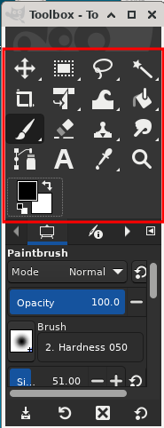

* 工具选项：停靠在主工具箱下方的是工具选项对话框，显示当前选定工具的选项。

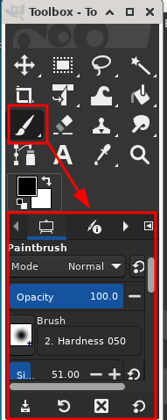

* 图像窗口：在 GIMP 中打开的每个图像都显示在一个单独的窗口中。多张图片可以同时打开，仅受系统资源限制。在您可以在 GIMP 中做任何有用的事情之前，您需要至少打开一个图像窗口。图像窗口包含 GIMP 主要命令的菜单（文件、编辑、选择...），您也可以通过右键单击窗口来获得该菜单。
* 图像可以大于图像窗口。在这种情况下，GIMP 会以缩小的缩放级别显示图像，从而可以在图像窗口中看到完整的图像。如果您转到 100% 缩放级别，则会出现滚动条，让您可以平移图像。

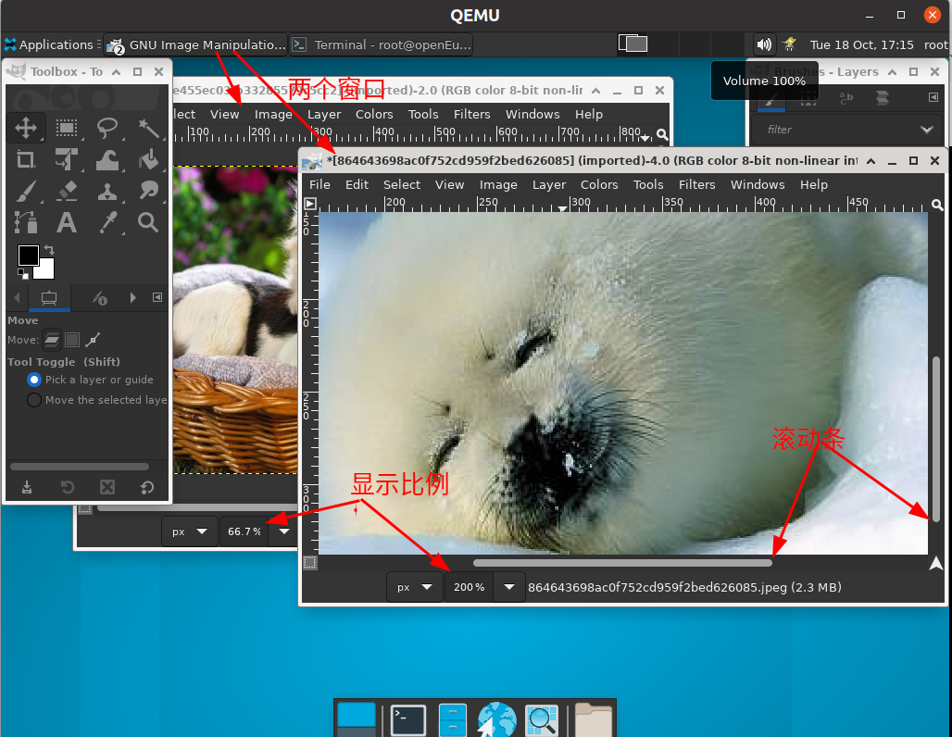

* 画笔、图案、字体、文档历史停靠 - 请注意，停靠中的对话框是选项卡。 “画笔”选项卡已打开：它显示绘画工具使用的画笔类型。

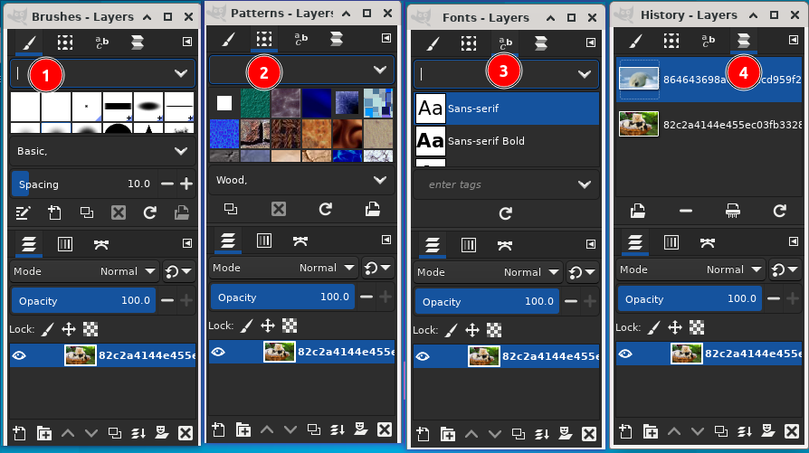

* 图层、通道、路径：画笔对话框下方的停靠对话框显示了用于管理图层、通道和路径的对话框（选项卡）。图层选项卡已打开：它显示当前活动图像的图层结构，并允许以多种方式对其进行操作。可以不使用图层对话框来做一些非常基本的事情，但即使是中等复杂的 GIMP 用户也发现始终使用图层对话框是必不可少的。

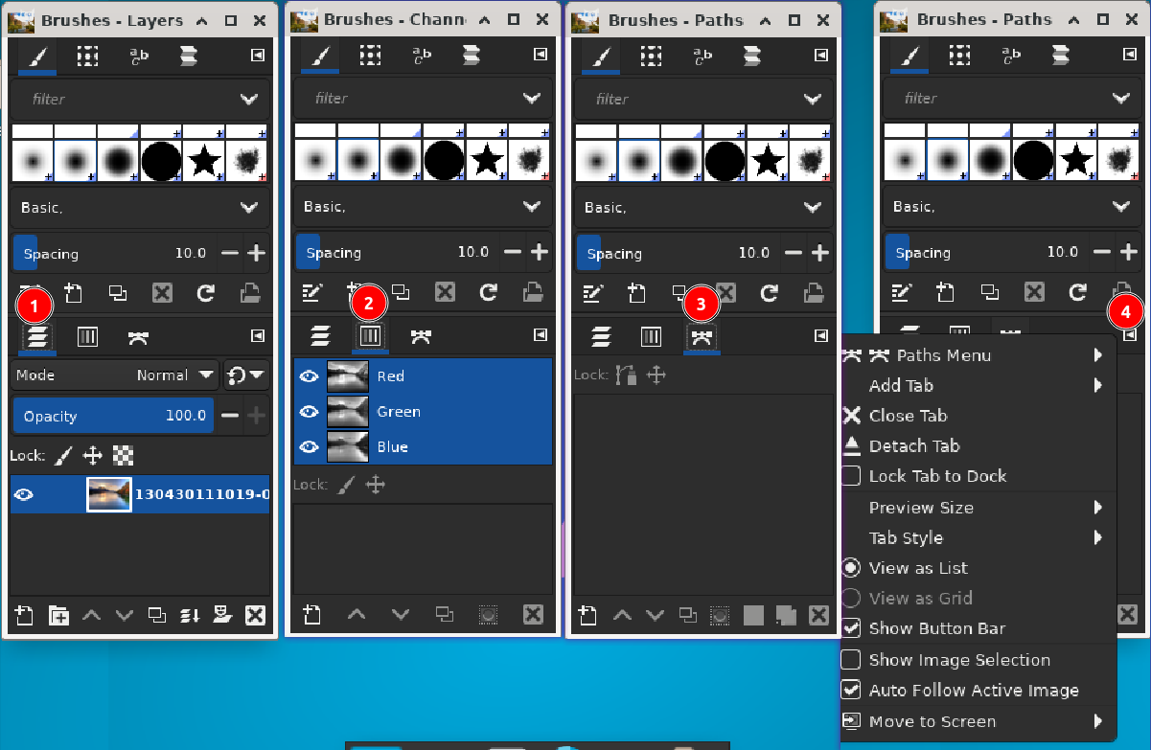

#### 4.1.2 单窗口模式(bug)

##### 1.在不改变原始布局的情况下，切换单窗口模式：

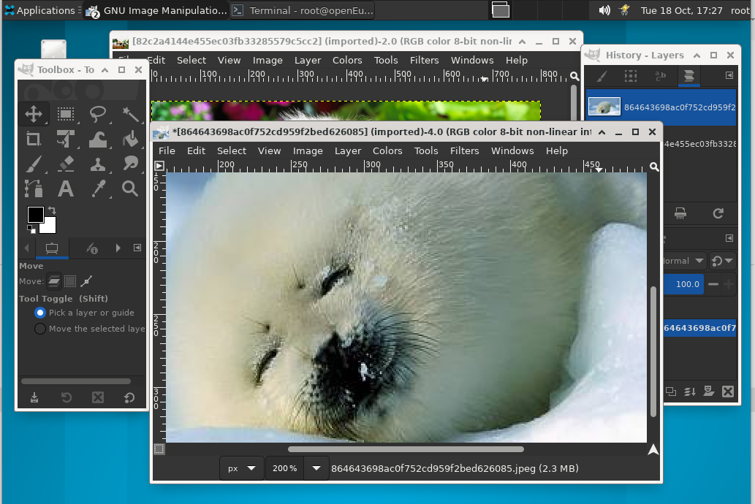

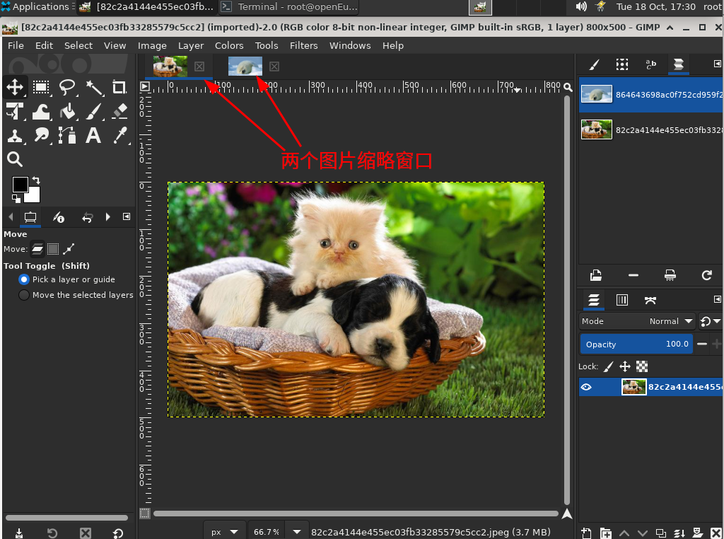

##### 当调整窗口位置，切换到单窗口模式

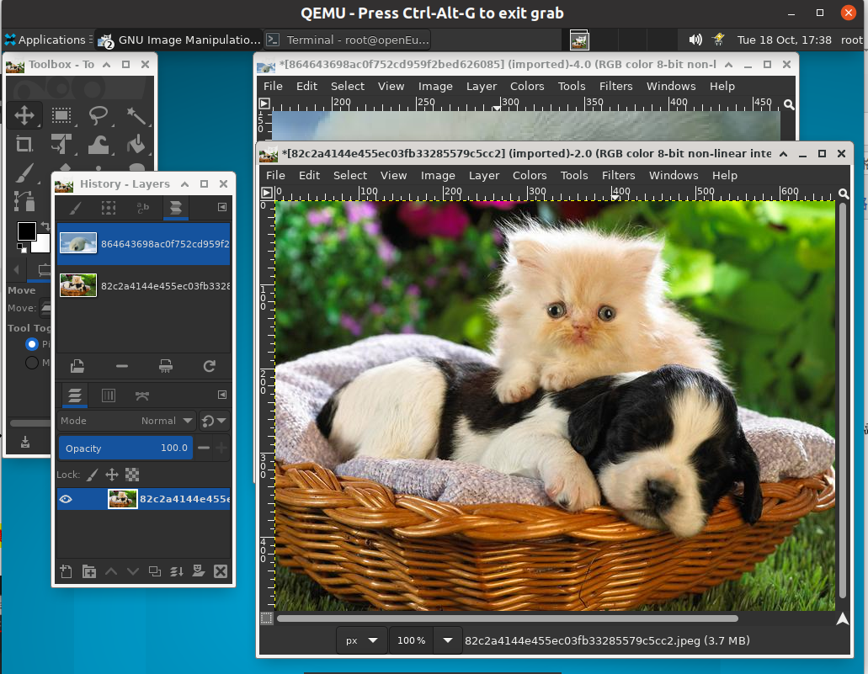

切换到单窗口模式，出现bug。如图，右边的面板跑到左边。

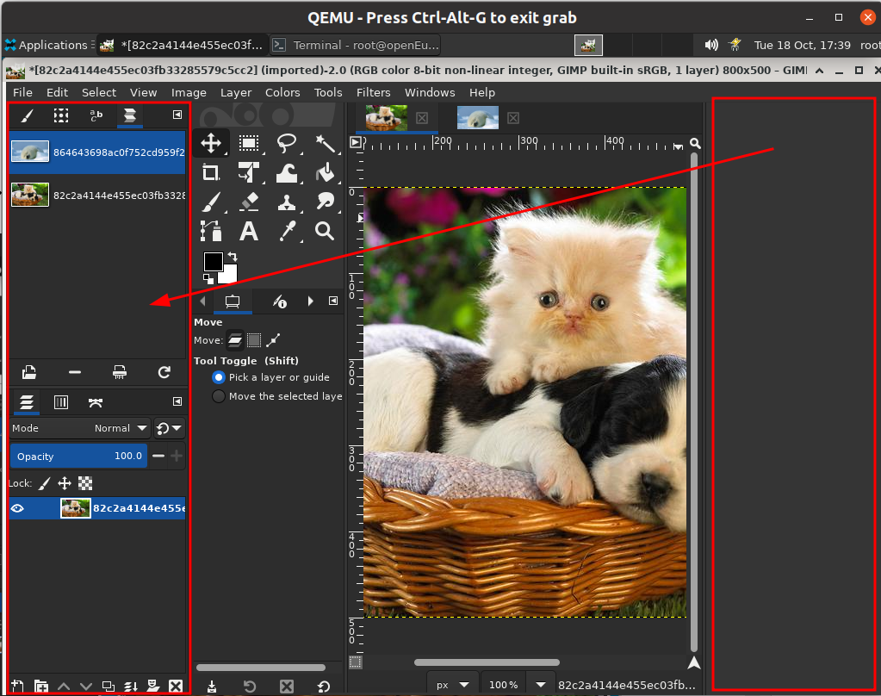

再切换成多窗口模式，原本两个单独的窗口合并成一个窗口，这不是用户操作的本意。关键的地方在于，这样的操作是不可逆的，用户无法撤销，不能回到之前两个窗口分开的状态。

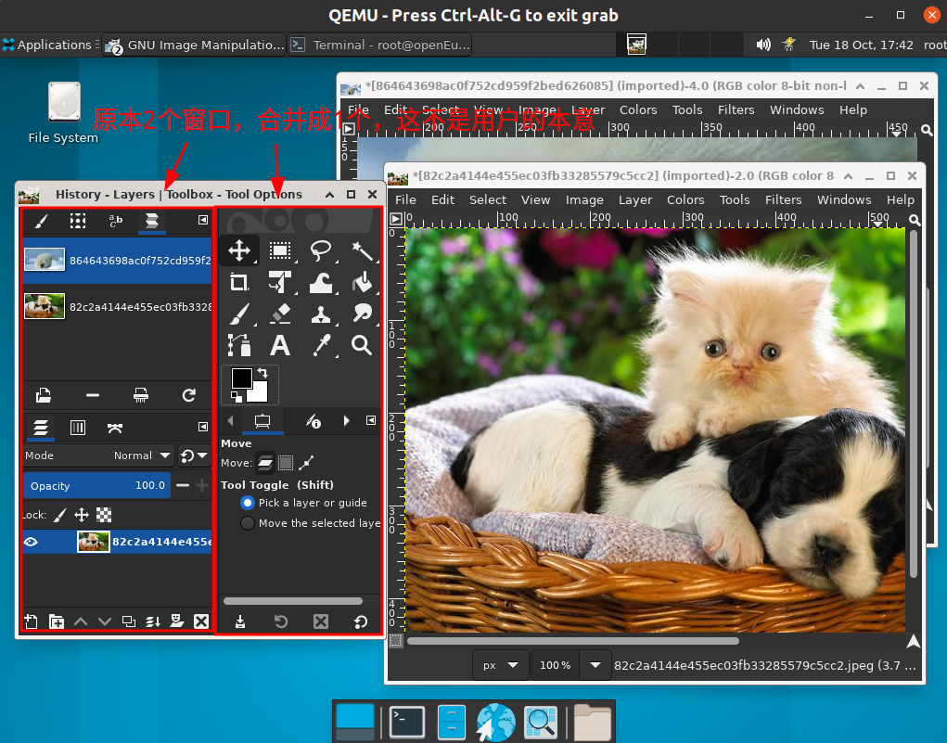

调整布局，再次切换到单窗口模式，发现工具面板全部到了右边。

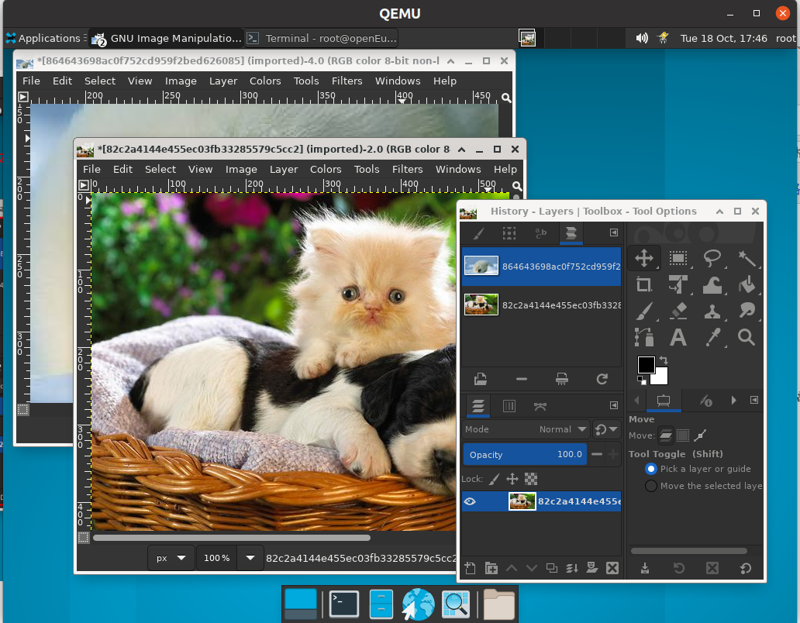

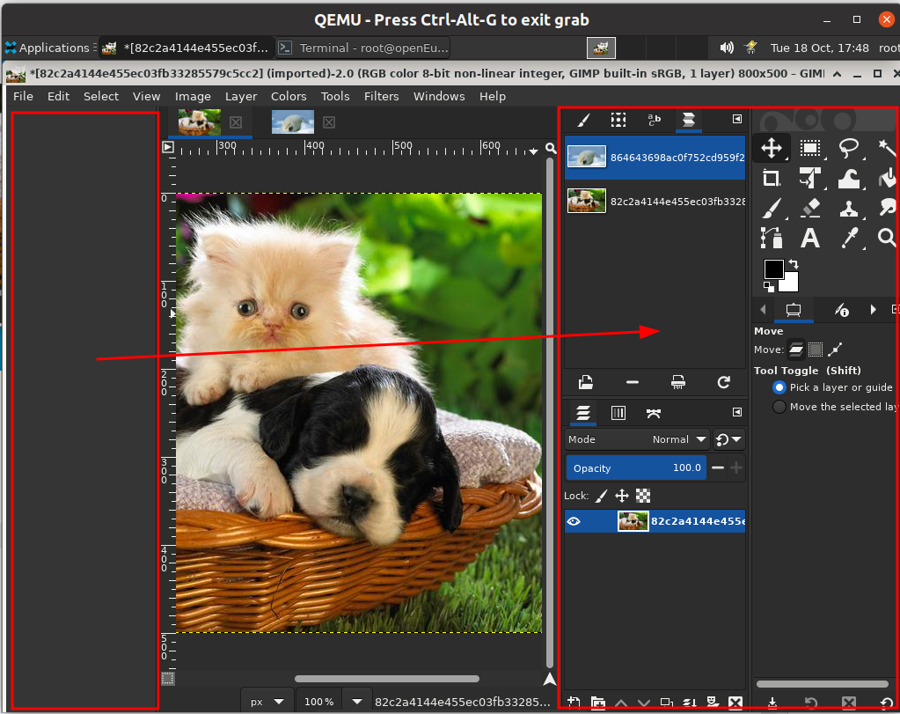

您会发现相同的元素，但管理方式不同:

左右面板固定；你不能移动它们。但是您可以通过拖动鼠标指针越过左窗格的右边框时出现的移动指针来减小或增加它们的宽度。如果您想保持左侧窗格较窄，请使用工具选项底部的滚动条来平移选项显示。

如果您减小多标签停靠栏的宽度，则可能没有足够的空间容纳所有标签；然后出现箭头，允许您滚动选项卡。

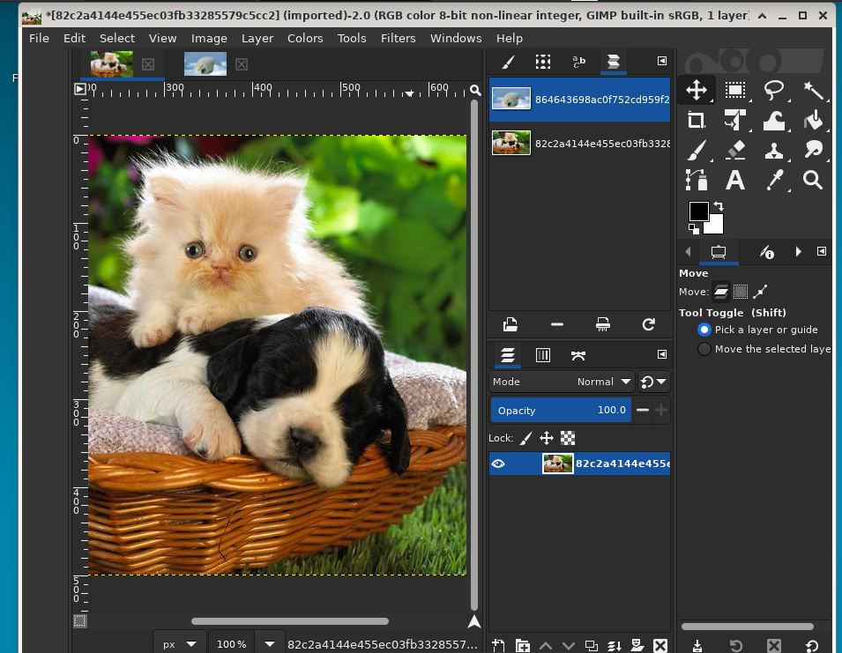

* 打开多个图像时，图像窗口上方会出现一个新栏，每个图像都有一个选项卡。您可以通过单击选项卡或使用 Ctrl+Page Up 或 Page Down 或 Alt+Number 在图像之间导航。 “编号”为标签编号；您必须使用键盘上一行的数字键，而不是小键盘的数字键（某些国家键盘需要 Alt+Shift）。

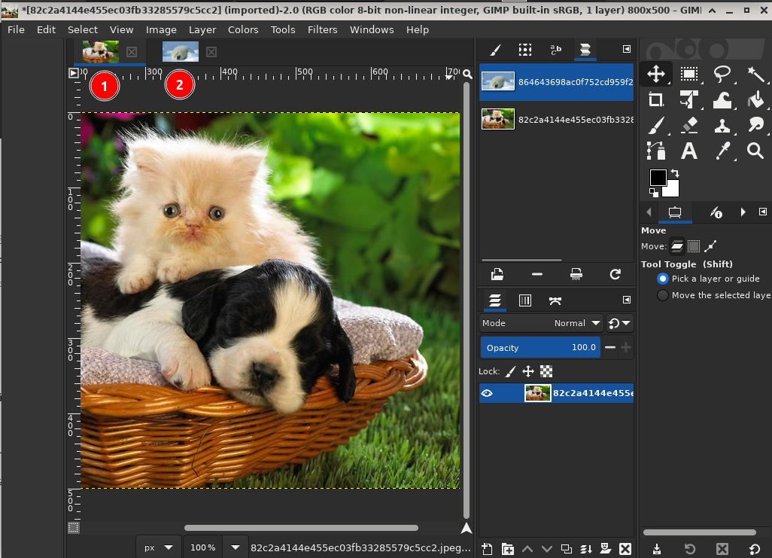

#### **4.1.3 找回丢失的窗口**

如果您的 GIMP 布局丢失，您可以使用 Windows → Recently Closed Docks 轻松恢复您的布局； Windows 菜单命令仅在图像打开时可用。 要从停靠栏添加、关闭或分离选项卡，请单击对话框右上角的 。 这将打开选项卡菜单。选择添加选项卡、关闭选项卡或分离选项卡。

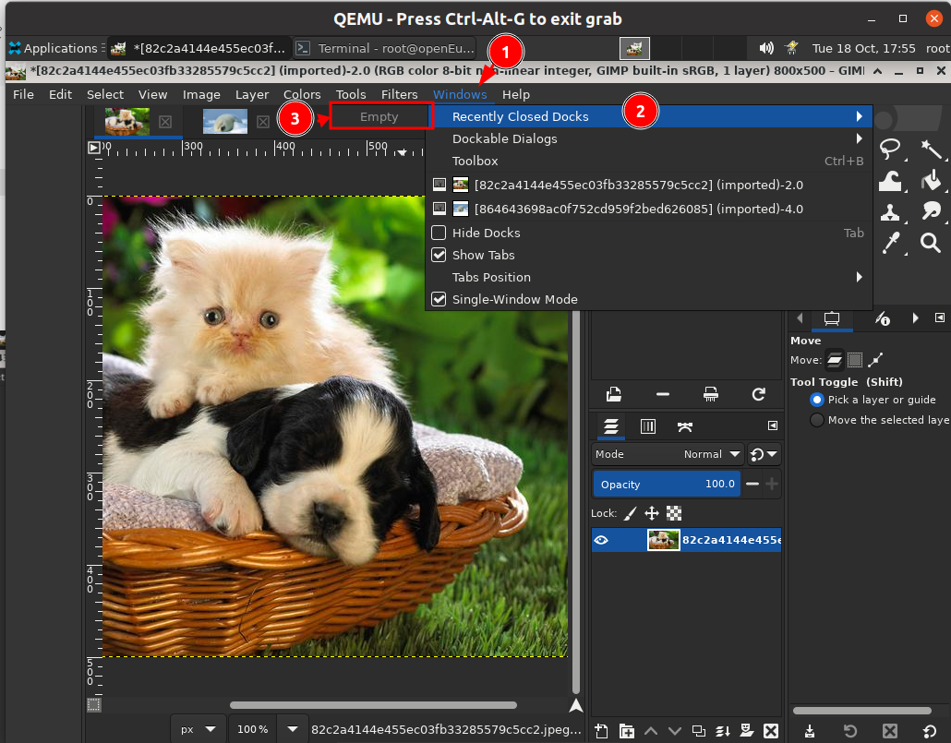

### **4.2 图像窗口**

GIMP 用户界面有两种模式：单窗口模式（默认）和多窗口模式，您可以取消选中Windows →单窗口模式选项。

当您在没有打开任何图像的情况下启动GIMP时，图像窗口在单窗口模式下似乎不存在，而在多窗口模式下，即使没有图像打开，图像窗口也存在。

我们将从对默认情况下出现在普通图像窗口中的组件的简要描述开始。可以使用查看菜单中的命令删除某些组件。

多窗口模式下的图像窗口

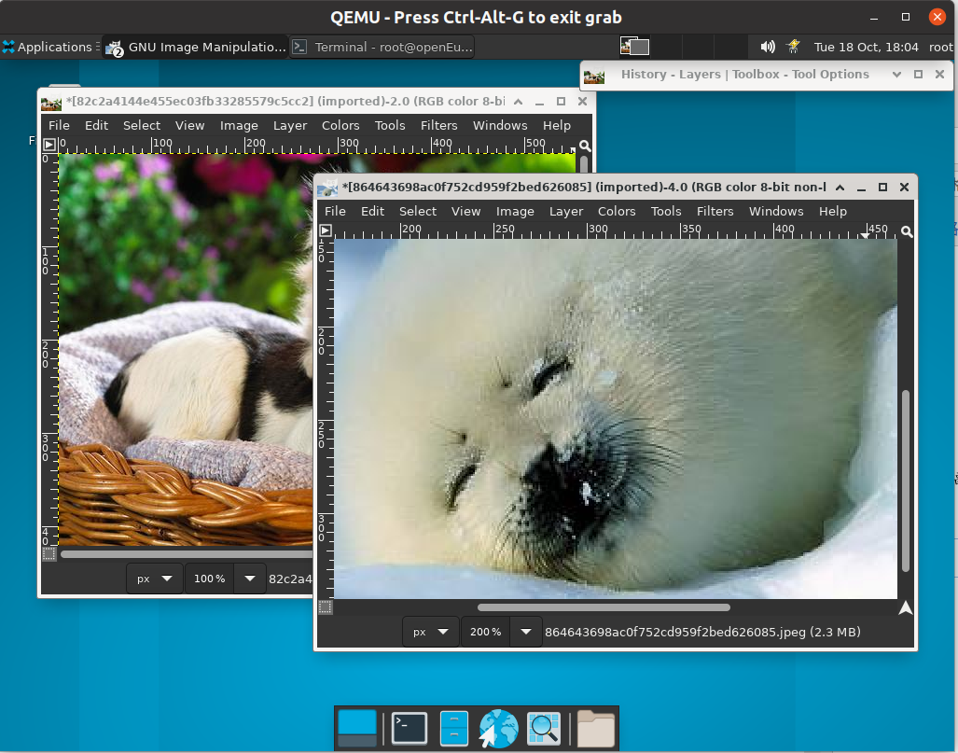

单窗口模式下的图像区域

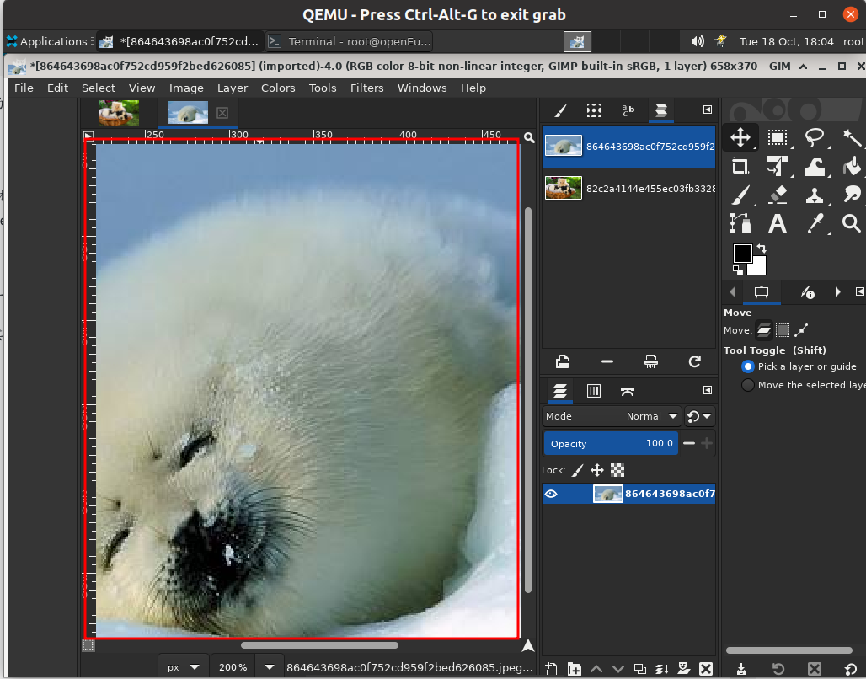

1. 标题栏：没有图像的图像窗口中的标题栏显示“ GNU Image Manipulating Program ”。带有图像的图像窗口根据Preference Dialog中的设置在标题栏中显示图像名称及其规格。标题栏由操作系统提供，而不是由GIMP提供，因此它的外观可能会随操作系统、窗口管理器和/或主题而变化。

如果您打开了一个非 xcf 图像，它是“ （导入） ”作为 .xcf 文件，其原始名称显示在图像窗口底部的状态栏中。

修改图像时，其标题前会出现一个星号。

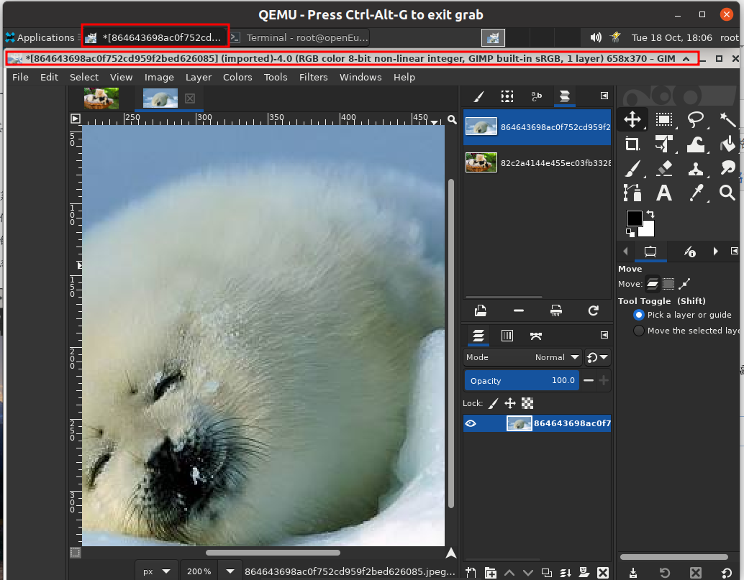

图像菜单：直接在标题栏下方出现菜单栏（除非它被抑制）。图像菜单提供了对您可以对图像执行的几乎所有操作的访问。您还可以右键单击图像以显示弹出图像菜单[1]，或左键单击左上角的小“箭头”符号，称为“菜单按钮”，如下所述。许多菜单命令也与菜单中所示的键盘快捷键相关联。如果在“首选项”对话框中启用“使用动态键盘快捷键” ，您可以为菜单操作定义自己的自定义快捷键

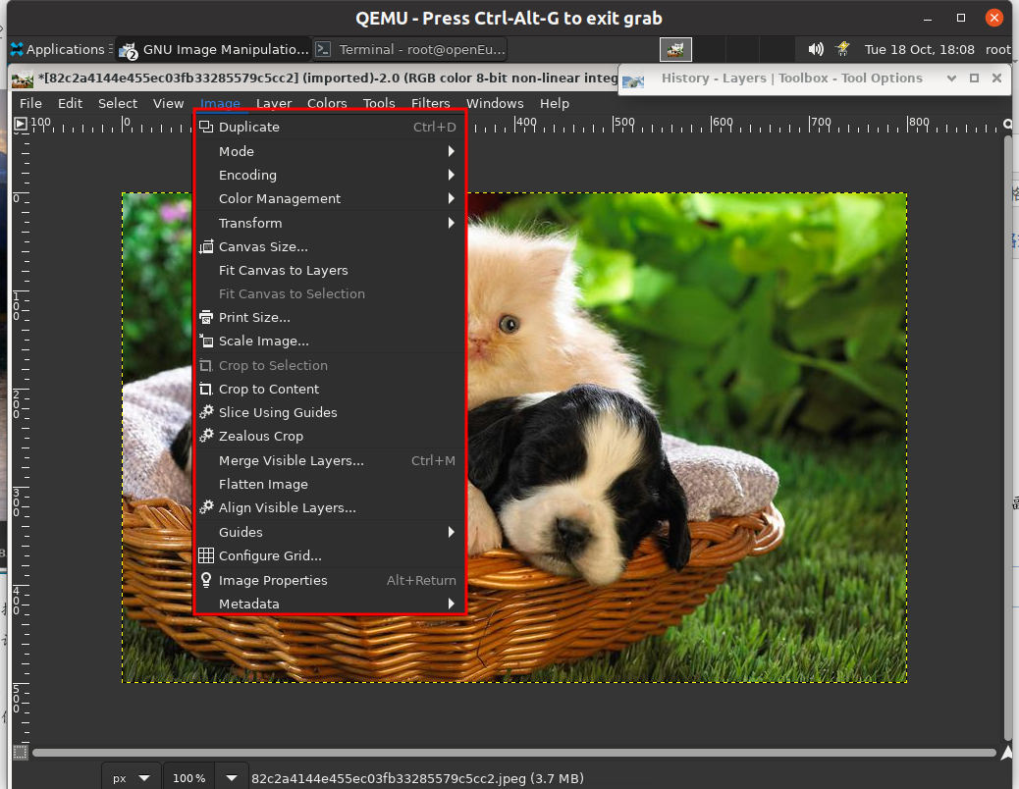

在图像上右键弹出菜单

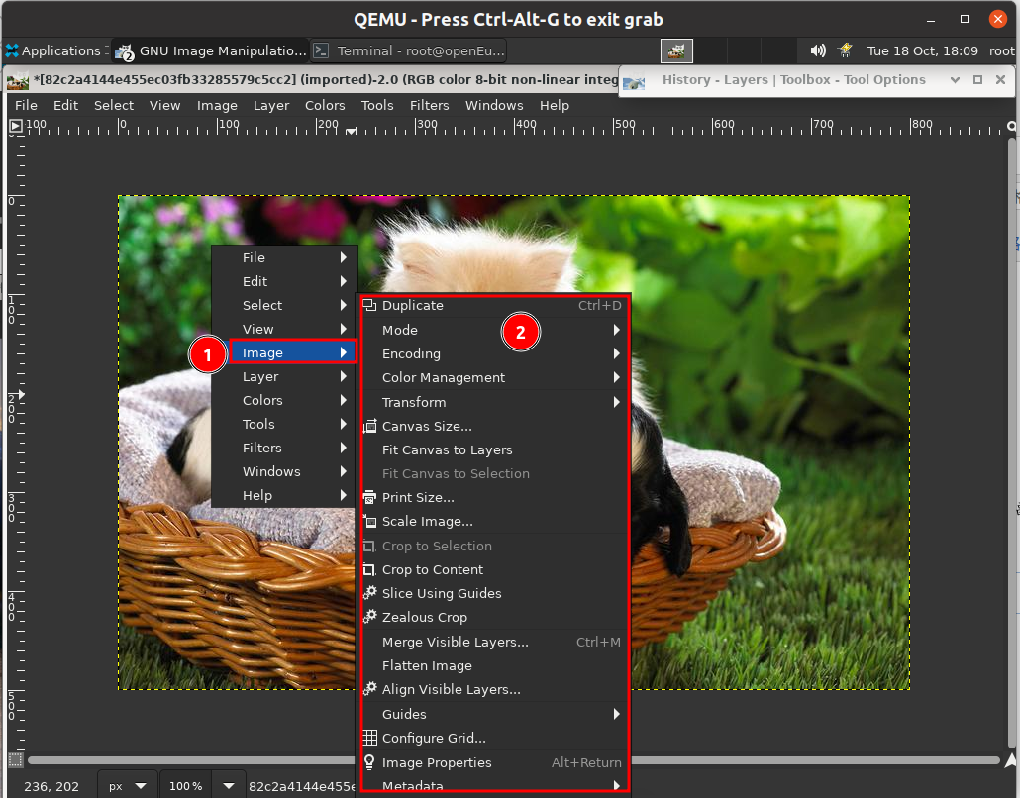

菜单按钮：单击菜单按钮可在一列中显示图像菜单（在全屏模式下必不可少）。如果您喜欢使用键盘快捷键，请使用Shift + F10打开菜单。

标尺：在默认布局中，标尺显示在图像的上方和左侧。使用标尺确定图像内的坐标。标尺的默认单位是像素；使用下述设置以使用像素以外的单位。

标尺最重要的用途之一是创建指南。单击并将标尺拖动到图像中以创建指南。参考线是一条线，可帮助您准确定位事物 - 或验证另一条线是否真正水平或垂直。使用移动工具，您可以单击并拖动参考线。将参考线拖出图像以将其删除；您可以随时将另一个指南拖到图像中。您甚至可以同时使用多个指南。

在标尺区域，鼠标指针位置用两个垂直和水平指向的小箭头标记。

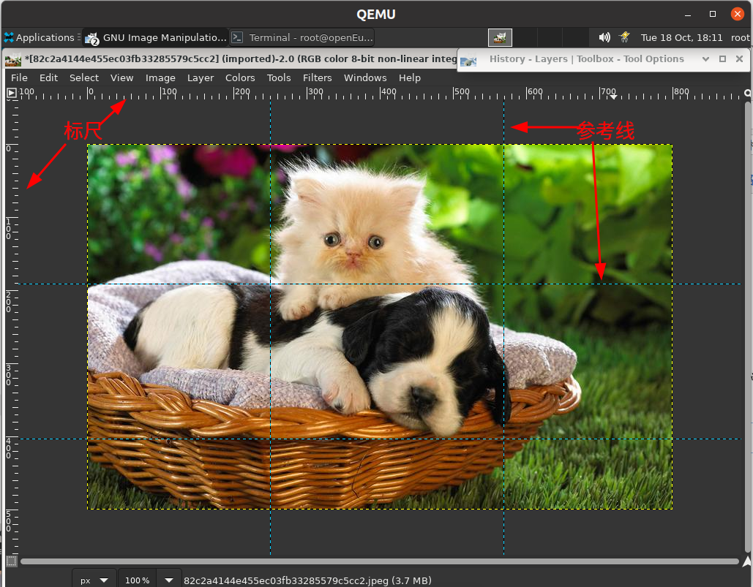

QuickMask Toggle：图像左下角的小按钮可打开和关闭快速蒙版。启用“快速蒙版”后，该按钮以红色轮廓显示。有关这个非常有用的工具的更多详细信息，请参阅QuickMask。

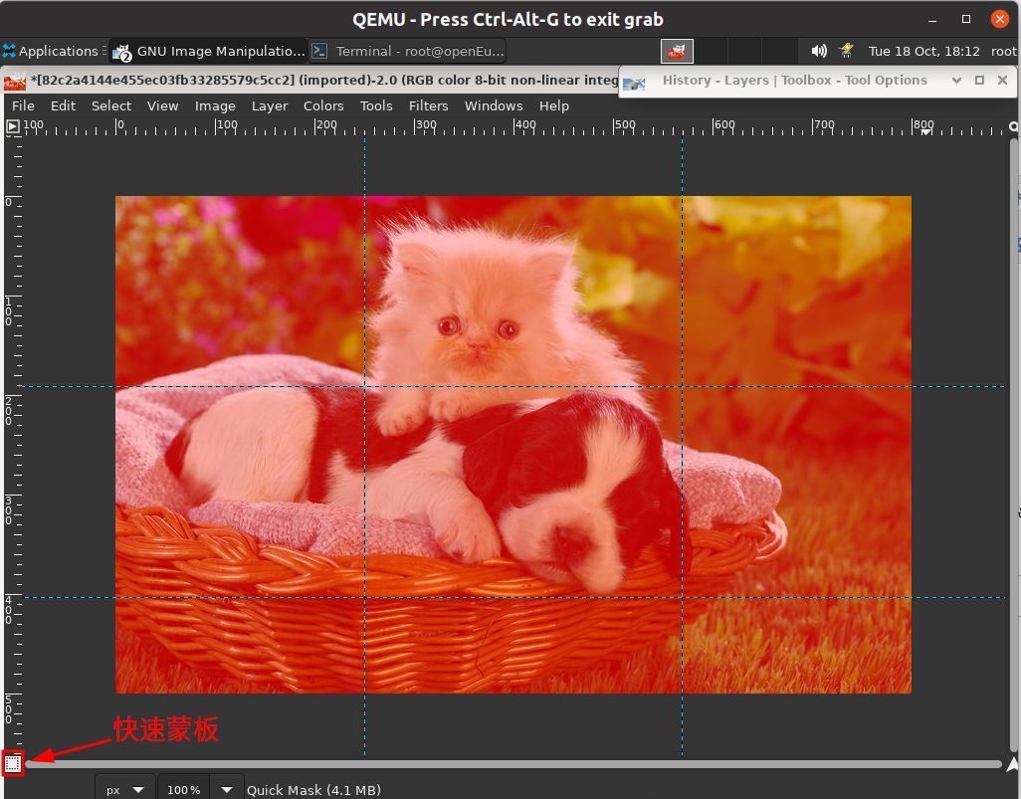

指针坐标：当指针（鼠标光标，如果您使用鼠标）在图像边界内时，窗口左下角的矩形区域显示当前指针坐标。单位与标尺相同。

单位菜单：使用单位菜单更改用于标尺和其他几个目的的单位。默认单位是像素，但您可以使用此菜单快速更改为英寸、厘米或其他几种可能性。请注意，“视图”菜单中的“点对点”设置会影响显示的缩放方式：有关详细信息，请参阅点对点。

缩放按钮：有多种方法可以放大或缩小图像，但缩放按钮可能是最简单的。您可以直接在文本框中输入缩放级别以进行精确控制。

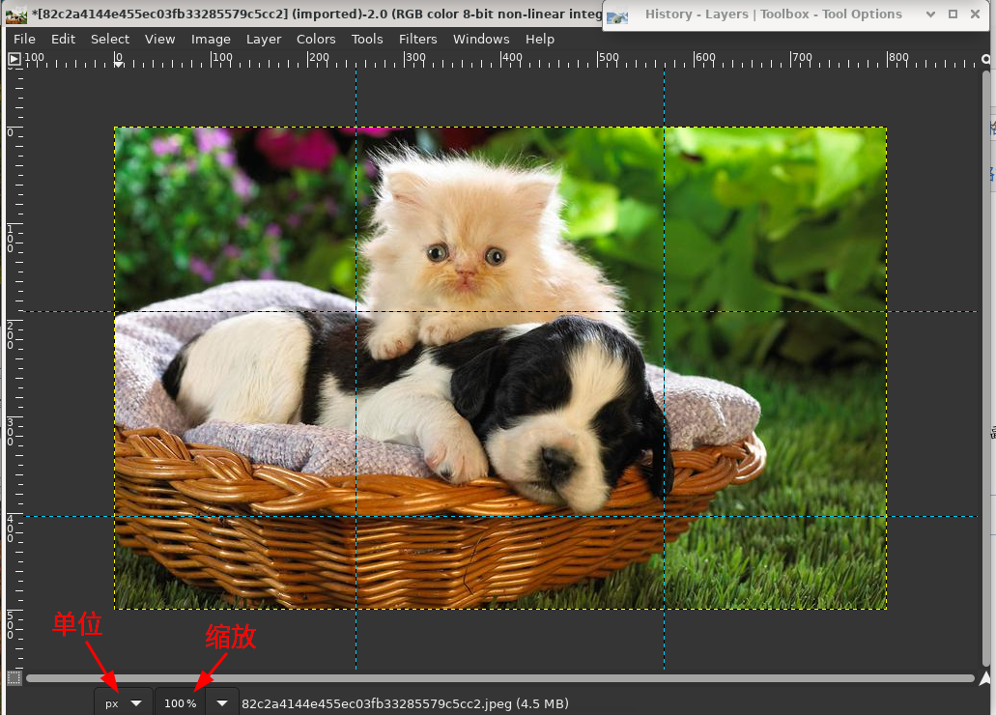

状态区：状态区位于图像窗口的底部。默认情况下，状态区显示 image.xcf 文件的原始名称，以及图像使用的系统内存量。请使用编辑→首选项→图像窗口→标题和状态自定义状态区域中显示的信息。在耗时操作期间，状态区会暂时显示正在运行的操作以及操作的完成情况。

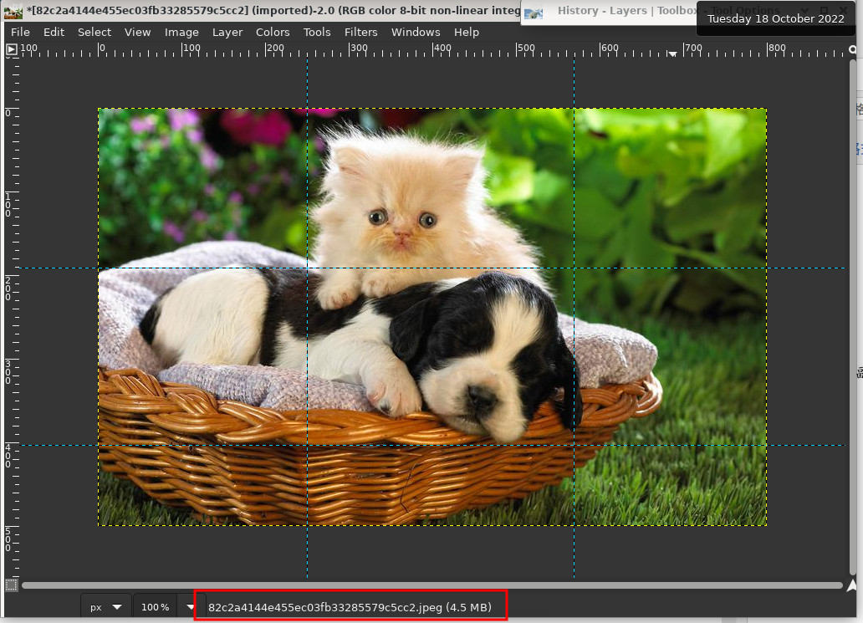

请注意，图像使用的内存与图像文件大小有很大不同。例如，一个 70 kB 的 .PNG 图像在显示时可能会占用 246 kB 的 RAM。内存使用量的差异有两个主要原因。首先，.PNG 文件是压缩格式，图像在 RAM 中以未压缩的形式重构。其次，GIMP使用额外的内存和图像副本，以供 Undo 命令使用。

导航控件：这是图像显示右下角的一个小十字形按钮。在导航控件上单击并按住（不要松开鼠标按钮）以显示导航预览。导航预览具有图像的微型视图，显示区域的轮廓。使用导航预览快速平移到图像的不同部分——按住按钮移动鼠标。导航窗口通常是在只显示一小部分的大图像中快速导航的最便捷方式。（有关访问导航窗口的其他方式，请参见导航对话框）。（如果您的鼠标有一个中键，请单击并拖动它以平移图像）。

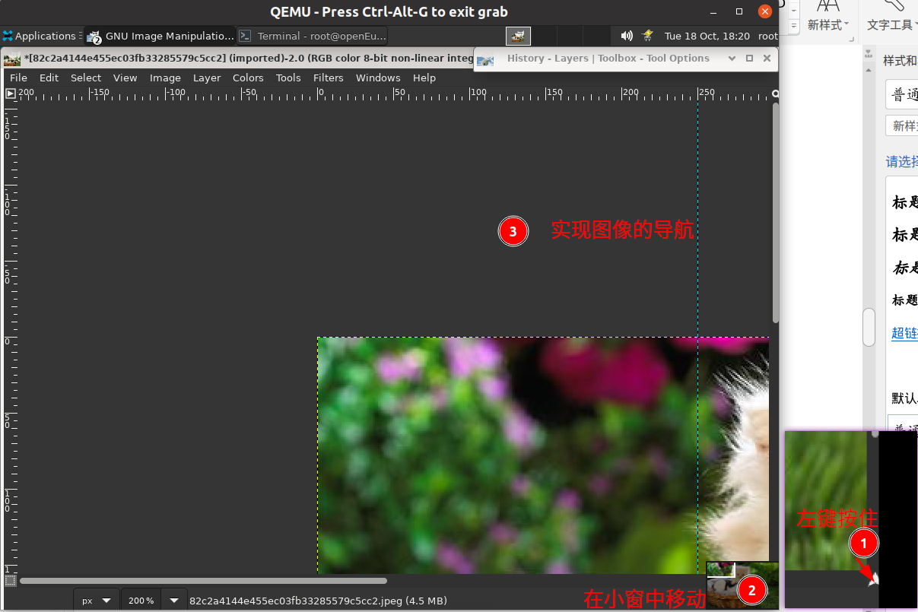

## **4.3 对话框和对接**

### **4.3.1 对话框**

GIMP在您的屏幕上安排对话框方面具有很大的灵活性。“对话框”是一个包含工具选项或专用于特殊任务的移动窗口。“ dock ”是一个容器，可以保存一组持久性对话框，例如“工具选项”对话框、“画笔”对话框、“调色板”对话框等。但是，Docks 不能保存非持久性对话框，例如“首选项”对话框或“图像”窗口.

在这些扩展坞中，每个对话框都位于其自己的选项卡中。

在多窗口模式下，工具箱是实用程序窗口而非停靠栏。在单窗口模式下，它属于单窗口。

使用Windows → Dockable Dialogs查看可停靠对话框的列表。从列表中选择一个可停靠对话框以查看该对话框。如果该对话框在停靠栏中可用，则使其可见。如果对话框不在停靠栏中，则在多窗口和单窗口模式下的行为是不同的：

在多窗口模式下，屏幕上会出现一个包含对话框的新窗口。

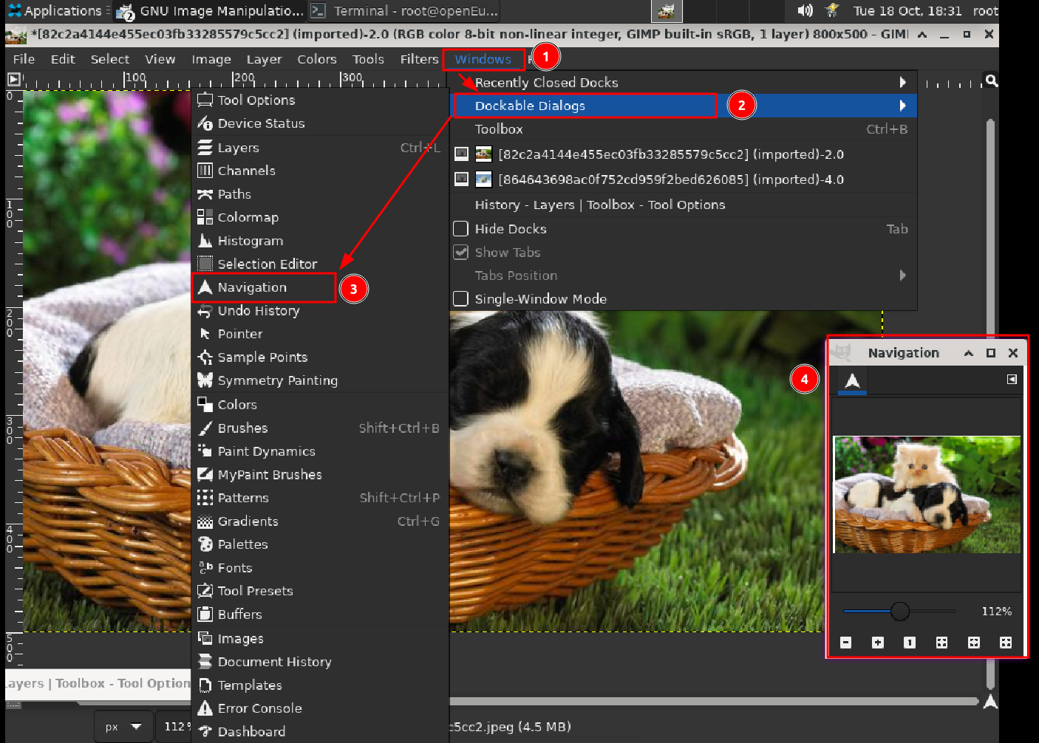

在单窗口模式下，对话框作为选项卡自动停靠到画笔-文档历史停靠。

